**Управление образование**

**Муниципальное казённое дошкольное учреждение**

**«Детский сад №13»**

**на тему:**

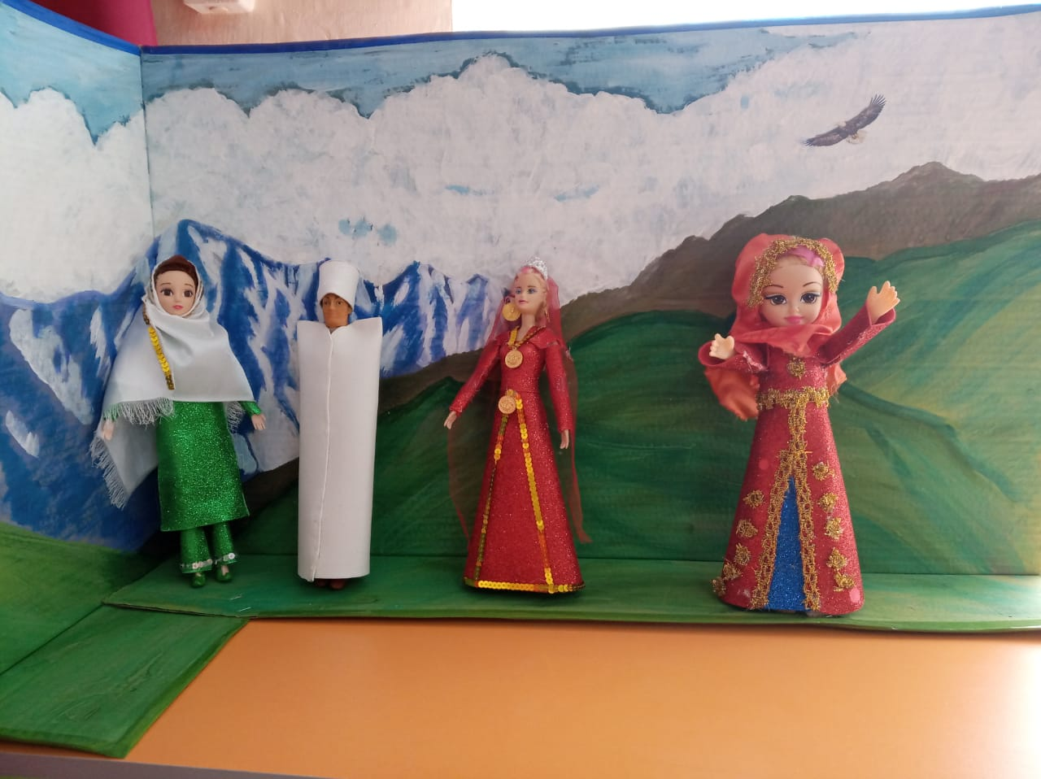

**Подготовила конкурсантка**

**Воспитатель I категории**

**Адзиева Асият Алиевна**

**город Избербаш 2019**

Здравствуйте уважаемые коллеги и члены жюри!

Хочу предоставить вашему вниманию мой мастер – класс, и я очень надеюсь , что он будет для вас очень полезным и расширит горизонты вашего творчества.

Я очень люблю заниматься рукоделием и пробую себя в разных направлениях.

В последнее время все большей популярностью стал обладать такой материал как фоамиран. Главное его преимущества, что он есть в любом цвете , размере и легкодоступен.

Фоамиран экологичен, его легко нарезать, можно мыть и раскрашивать акрилом. Он часто используется для создания детских товаров: мягких пазлов, книг, игрушек и ковриков. Заготовки из пластичной замши скрепляются друг с другом при помощи обычного клеевого пистолета. Изделия не впитывают воду, быстро восстанавливают форму при смятии и размягчаются под действием тепла. Материал можно использовать для создания интерьерных кукол.

Из него можно делать много чего интересного.

В начале я изготавливала цветы, ободки, резинки для детей……..

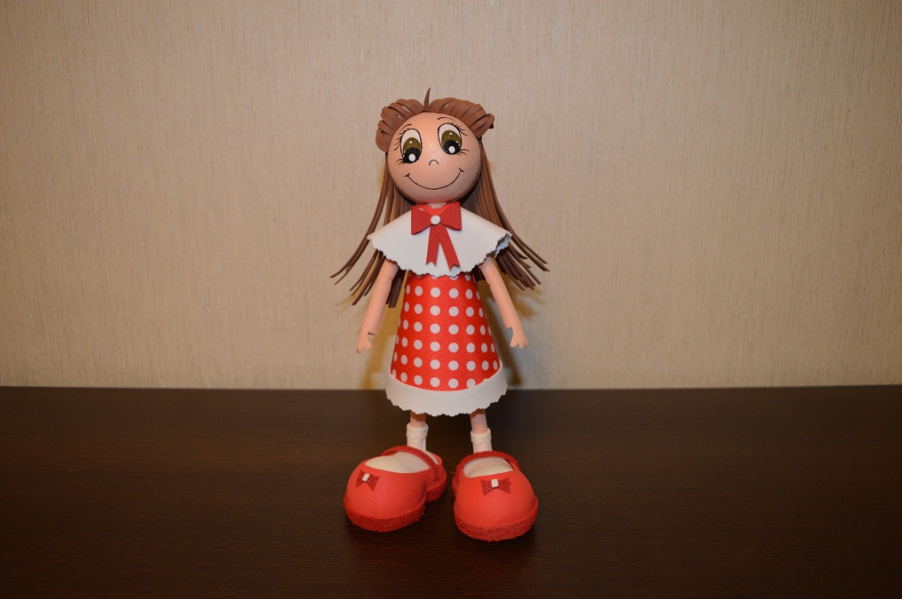 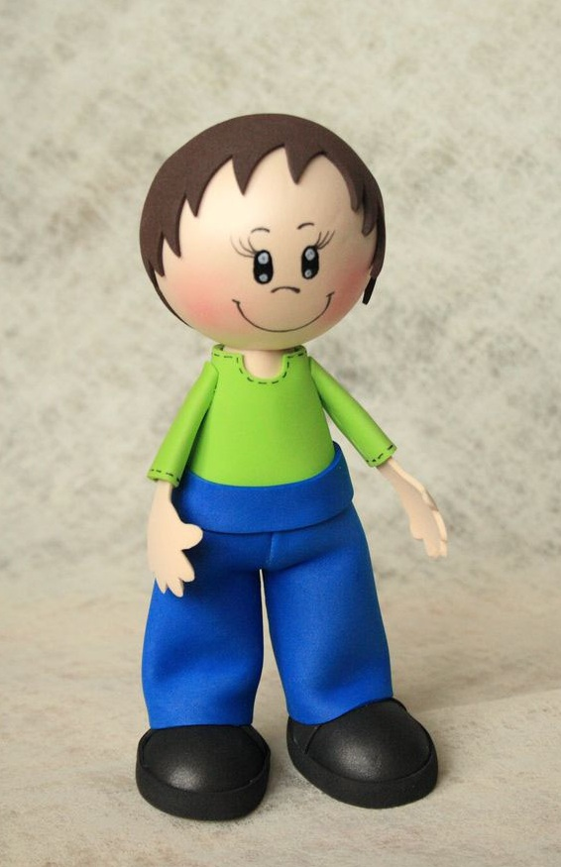

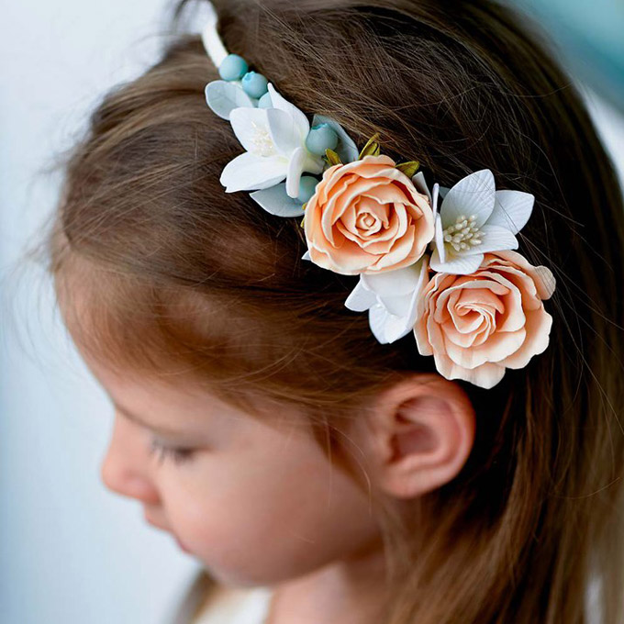

Но сегодня я хочу вам показать , как сделать наряды для куклы, причем национальную.

Одежда может быть из фоамирана, из ткани, или комбинированных материалов, с добавлением элементов декора — перья, пуговки, кружева, тесьма, ленты и т.д... И если некоторые предметы одежды из ткани, то соответственно они сшиваются. Одежда из фоамирана хорошо склеивается .

При изготовлении выкроек важно и нужно знать основы конструирования и моделирования одежды на человека, хотя бы в рамках школьной программы уроков технологии по пошиву одежды. Немаловажно и наличие фантазии, эскиза, где уже есть набросок задуманного, и знание истории костюма, и его региональное обоснование. Так же важно придерживаться основам цветовых сочетаний.

Для построения выкроек нужно вооружиться сантиметровой лентой, линейкой, бумагой и карандашом ,горячим клеем, ножницами и фоамираном.

Мир творческого воображения безграничен, а техника изготовления изделий из **фоамирана** позволяет претворить в жизнь даже самые оригинальные фантазии. Изделия получаются прекрасными, они способны долгое время радовать нас. Это интересное хобби, которое не только поможет скоротать время, но и подарит радость вам и вашим близким.

Уважаемые коллеги, я благодарю вас за продуктивную работу. Надеюсь, что наш **мастер**-класс пробудил в вас желание творческого поиска, вызвал интерес к данной теме.

